**Desafió clase 31 y 32 log, profiling y debug**

1. Gzip

* Con compresión

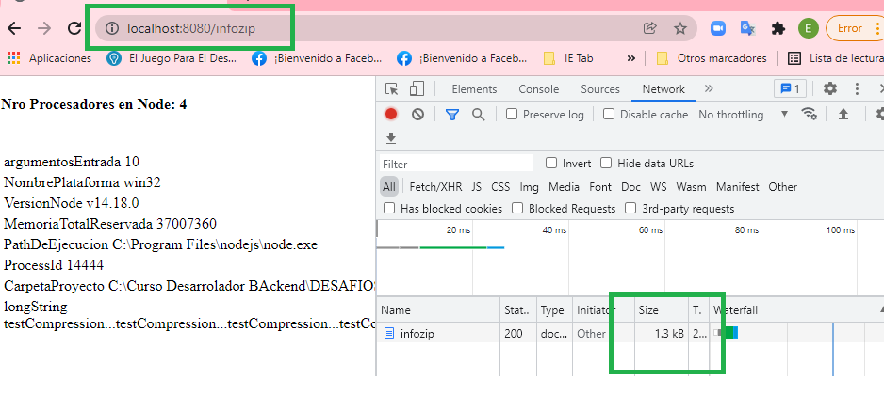

* Sin Compresión

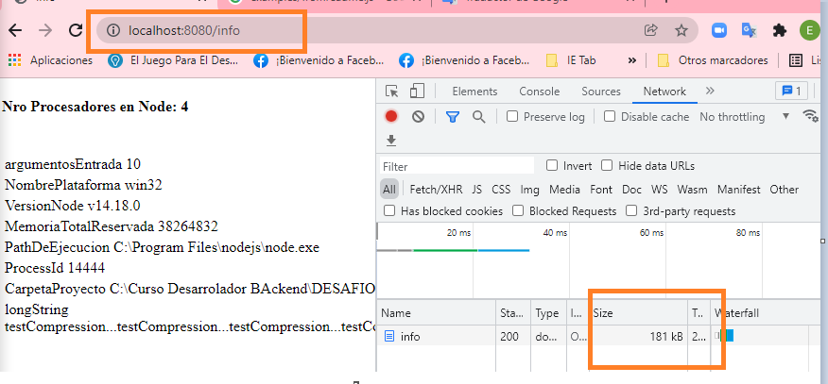

1. Loggueo (winston) logueo correcto

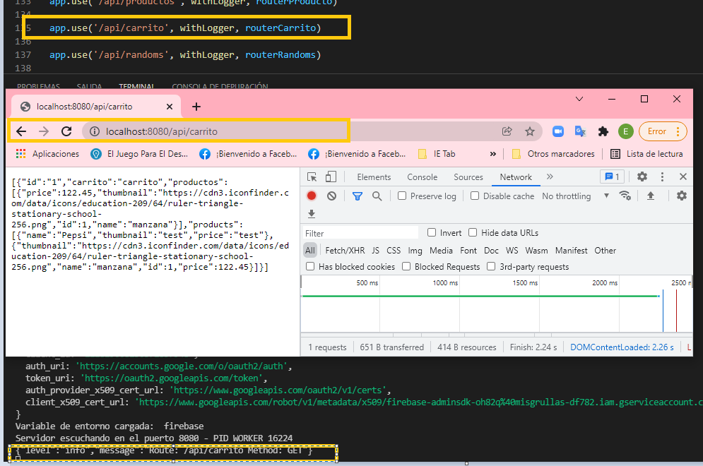

3- Loggueo (winston) – ruta no existe

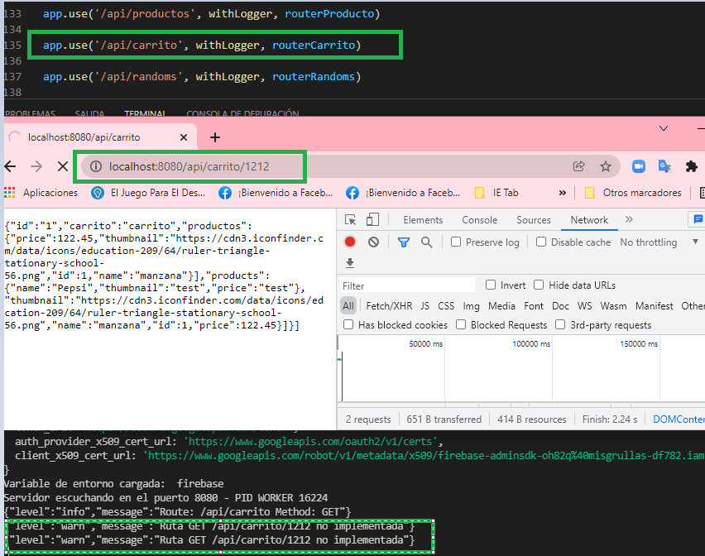

4- Loggueo (winston) – Error

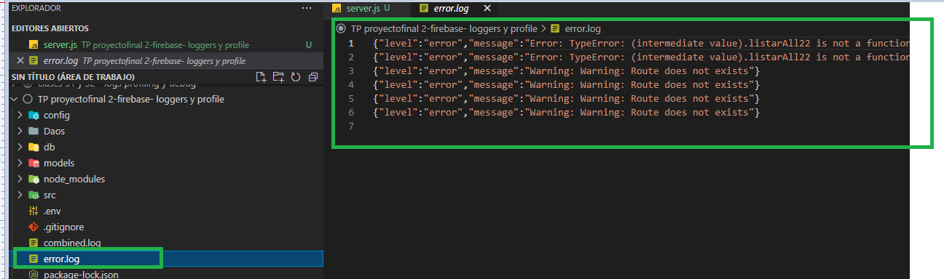

5. Test Con Prof sin Console.log

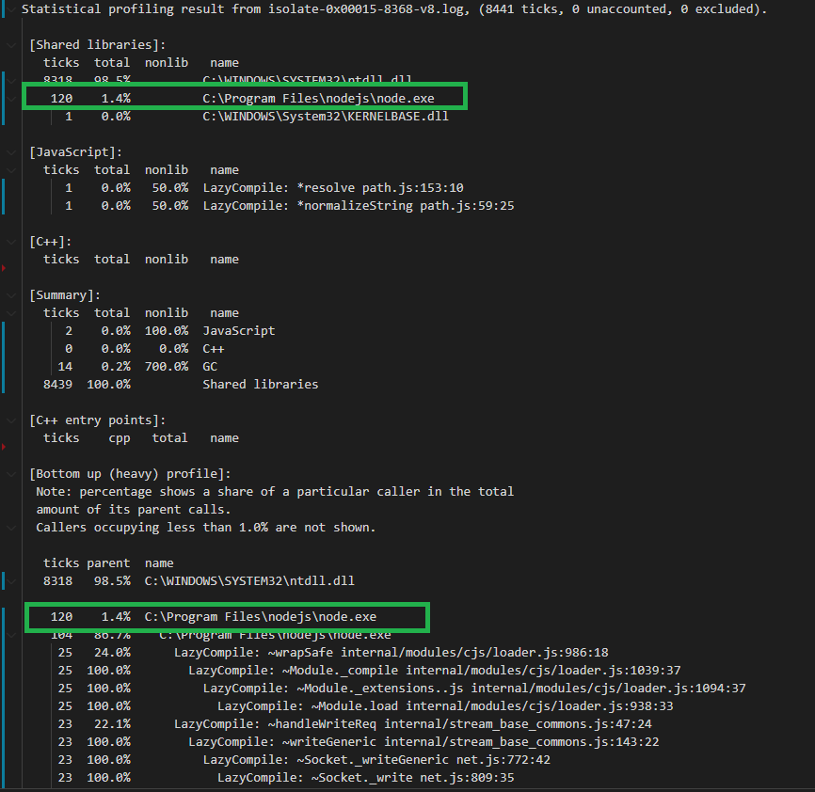

6. Test Con Prof con Console.log

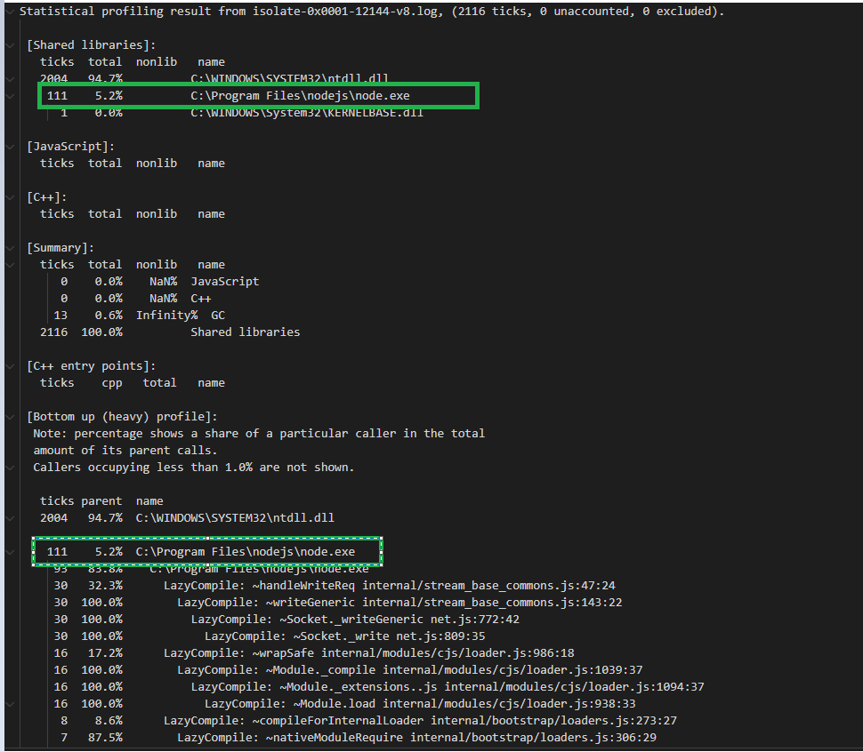

7 -Test Artillery carga de 50 conexiones

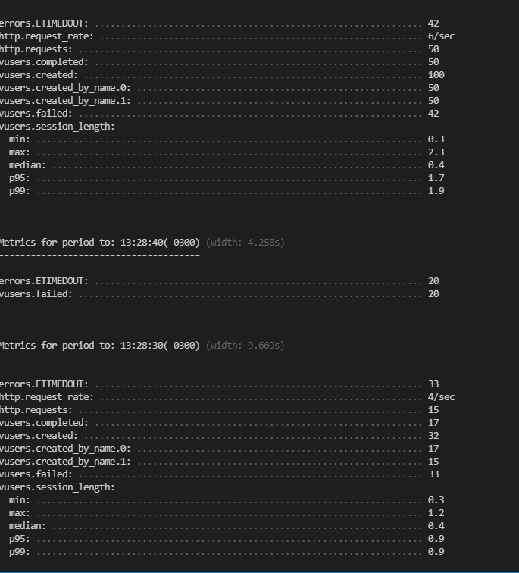

Se observa un incremento de 5.2 (con consolog) a 9.7(carga de 50 conexiones)

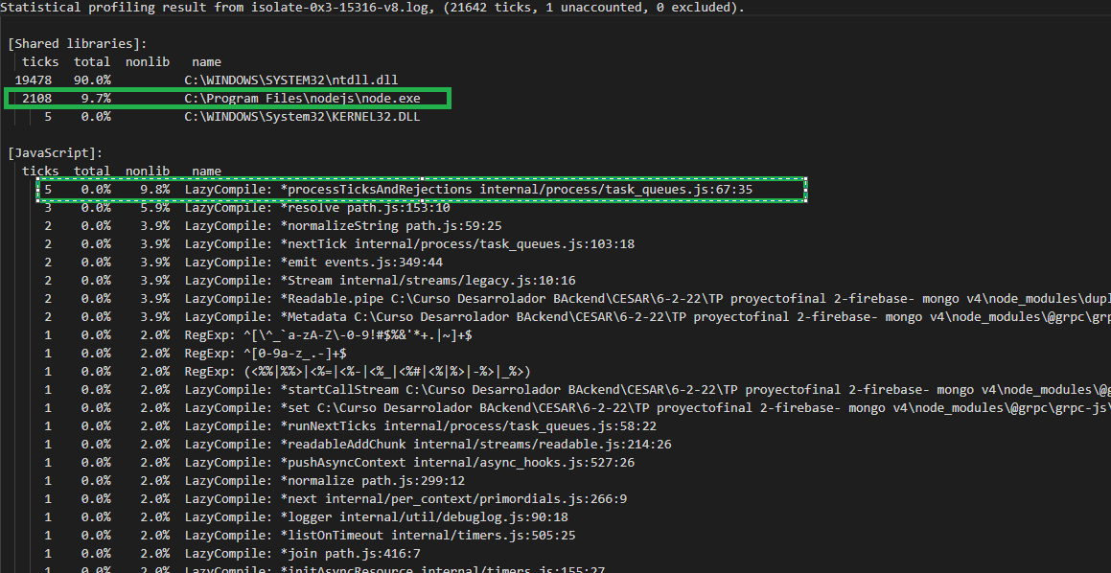

7- Node inspect

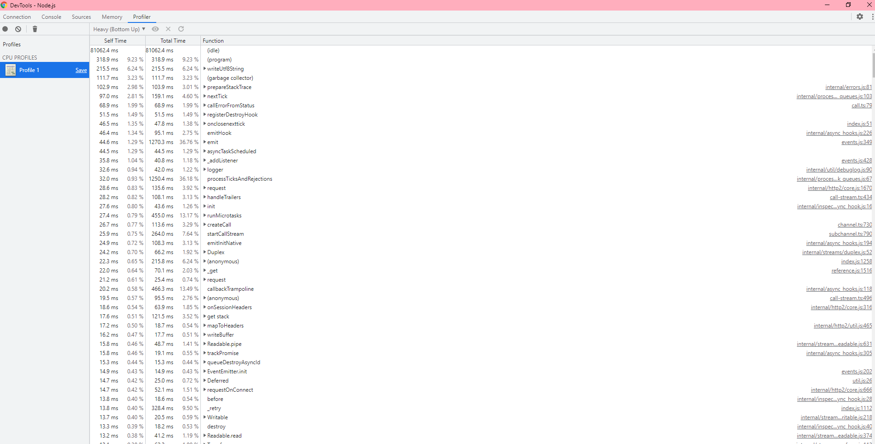

Se observa los tiempos de demora al ejecutarse la función

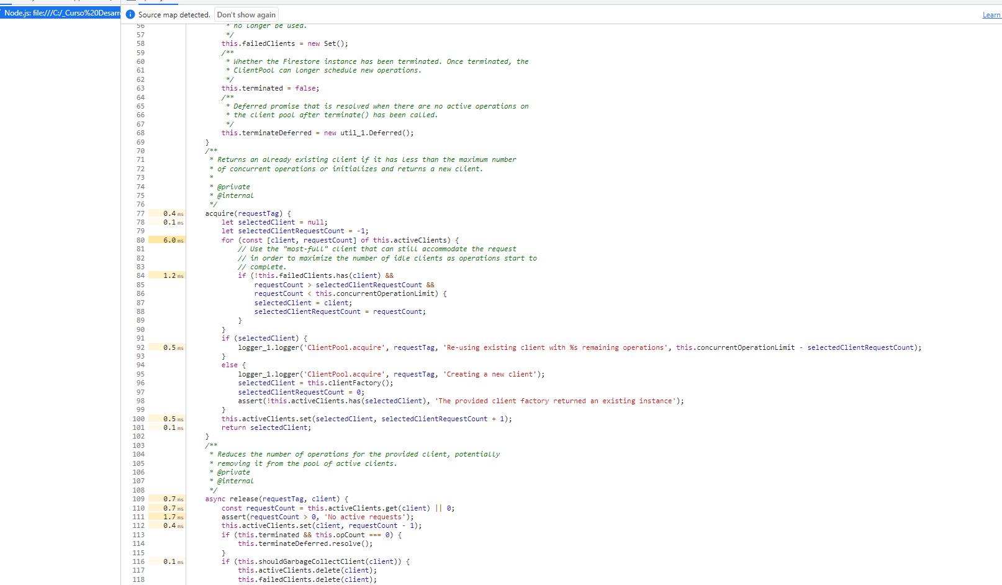

8- Autocannon

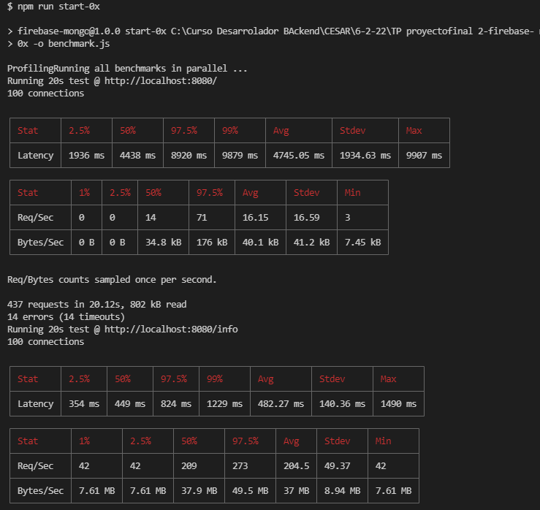

Se observa el incremento en los procesos, cuando se realizan las conexiones en un tiempo 20 segundos, luego de ese tiempo se puede ver la disminución en los procesos.

